
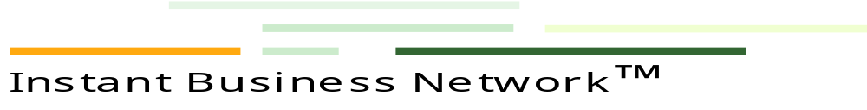

Instant Business Network

Решение для организации совместной работы и управления проектами
IBN 4.7 — Настройка входа в IBN портал через учетную запись Windows
01.06.2009
IBN 4.7 позволяет входить в портал без ввода имени пользователя и пароля, используя учетную запись Windows, под которой работает пользователь. Для использования этой возможности необходимо выполнение следующих условий:
- Используется браузер MS Internet Explorer или Mozilla Firefox.
- Клиент и сервер находятся в одной локальной сети.
- Адрес сервера занесен в браузере в список узлов, которым разрешена передача информации об учетной записи Windows.
- В настройках IBN портала разрешена проверка подлинности пользователя Windows.
- IP-адрес клиента входит в список разрешенных адресов в настройках IBN портала.
- В профиле пользователя IBN заполнено поле «Логин для Windows».
Настройка обозревателя Microsoft Internet Explorer
- Запустите на машине пользователя Internet Explorer и выберите пункт «Сервис – Свойства обозревателя» верхнего меню.
- Откройте вкладку «Безопасность», выделите зону «Местная интрасеть» и нажмите «Узлы…».
- Нажмите «Дополнительно…».
- Введите имя сервера (например, ibn.mycompany.ru) и нажмите «Добавить».
- Закройте все открывшиеся диалоги, нажимая «ОК».
Настройка обозревателя Mozilla Firefox
- В адресной строке введите «about:config», нажмите «Enter».
- Выделите параметр «network.automatic-ntlm-auth.trusted-uris», нажмите «Enter».
- Введите имя сервера, нажмите кнопку «OK».
Настройка IBN портала
- Войдите в портал с правами администратора и откройте пункт «Администратор – Общие настройки – Безопасность» левого меню.
- Нажмите «Разрешить автоматический вход в портал», задайте диапазоны локальных адресов, с которых будет разрешен автоматический вход, и нажмите «Сохранить».
- В профиле каждого пользователя заполните поле «Логин для Windows». Значение должно имеить вид <имя_домена>\<имя_пользователя>. Например, mediachase\administrator. Для автоматического заполнения этого поля вы можете воспользоваться импортом пользователей из Active Directory.
Когда настройка выполнена, пользователю достаточно открыть IBN портал в Internet Explorer или Mozilla Firefox, чтобы сразу попасть на страницу «Моя работа». Открыв портал в другом браузере, пользователь окажется на странице ввода имени и пароля.

Поддержка и контактная информация

Техническая поддержка
Если у вас возникли какие-то трудности при установке или работе с нашими продуктами, свяжитесь с нами по адресу support@mediachase.ru.

Контактная информация
Если у вас есть какие-либо вопросы или пожелания, связанные с продуктами и услугами, предлагаемыми «Медиачеис», свяжитесь с нами по адресу info@mediachase.ru или по телефонам:
+7 (495) 648-61-62 в Москве
+7 (4012) 36-85-98 в Калининграде

